系统介绍
登录页网址：https://tyfzbh.yunban.cn/admin/login.php
团员发展编号申报
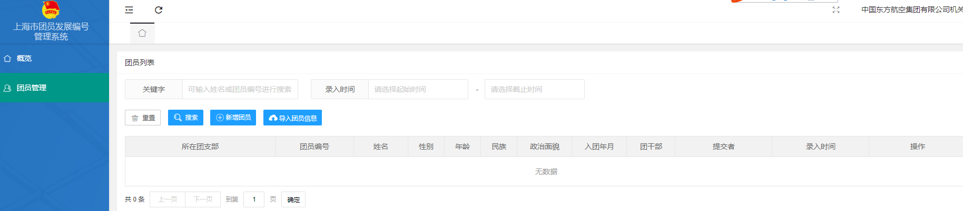
三级账户登录→团员管理→新增团员或导入团员信息→获取团员发展编号→写入入团志愿书→填入智慧团建系统。

导航
系统介绍
问题1 查看我可以提交的团员人数上限
问题2 添加下级组织与账号
问题3 设置下级单位的可发展团员数量上限
问题4 关于“冻结”的说明
系统全名：上海市团员发展编号管理系统，内部简称“编号管理系统”。本系统中的数据最终会汇总进入“团中央智慧团建系统”，但二者无直接关系，属于其衍生项目。
注1：本系统中，1个团员对应1个编号，因阐述需要，有些地方描述为团员数量、有些地方描述为编号数量、发展编号数量，是同一个含义，请知悉。
注2：本系统中的大口、团委、团总支、团支部，共同形成了一个多层的树状结构，它们统称为“节点”。

常见问题答疑

问题1 查看我可以提交的团员人数上限
在每年伊始，市团委会为每个上层节点分配一定的可发展团员额度。
在“概览页”，会显示当前账户所属节点的当前剩余名额（总剩余名额 - 被冻结的名额）、已通过的团员数量这两个重要数据。注意：如果没有被冻结的额度，不会显示括号内的内容。
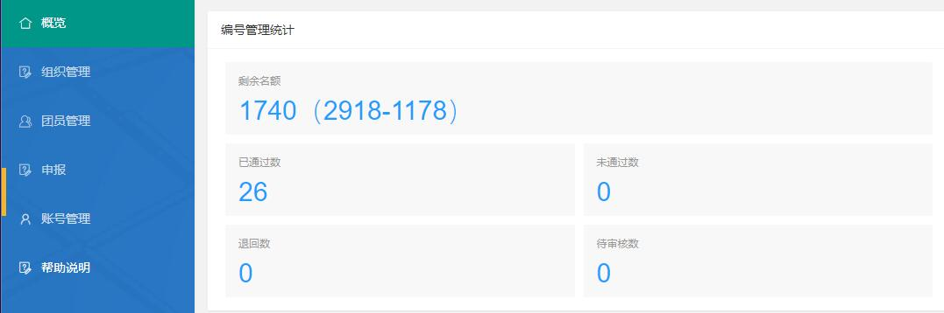
已通过数 + 剩余名额 = 当前可以申报的名额上限， 已通过数 + 剩余名额 + 被冻结的名额 = 年度团员数量上限
注：自2021年4月起，系统新增冻结额度能力。
在“组织管理”，会呈现当前账户所属节点及其下属节点的编号额度使用情况表格。注意：基层节点（三级账号）无组织管理权限。
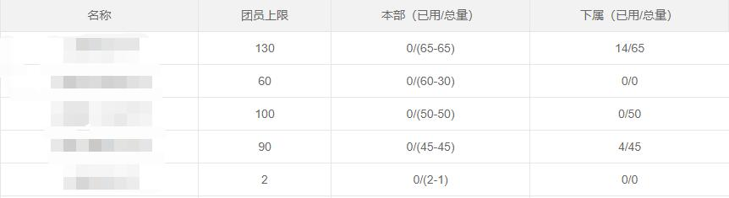
表格的各列含义为：
- 名称：节点名称
- 团员上限：该节点当年总编号数量上限
- 本部（已用/总量）：编号多下放给基层支部使用，但也有各节点保留/使用部分编号额度的情况，此处显示的是： 节点已使用的编号总数/（节点保留的编号总数 - 节点被冻结的编号总数）。其中，（节点保留的编号总数 - 节点被冻结的编号总数）其算术结果，即为该节点当前可使用名额。例如：复旦大学：0/(60-40)，含义为：复旦大学自身仍持有60个名额未向下分配，而且，其中40个名额被冻结，复旦大学当前可以向下分配的总额度为60-40=20。
- 下属（已用/总量）：此处显示的是该节点的所有下级节点，已使用的编号总数/（该节点的所有下级节点持有的编号数之和 - 该节点的所有下级节点被冻结的编号数之和）。 “下属的总量”+“本部的总量”=“团员上限”。

问题2 添加下级组织与账号
当需要添加新的下级节点时：
- 在组织管理中添加对应组织，要注意的是，必须点选其上级组织之后，添加时才会正确选择上级组织
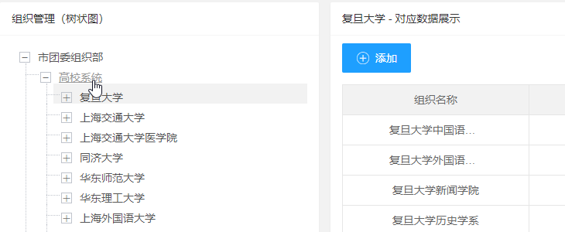
- 新建节点时，除了基本信息，还可以设置节点的团员数量上限以及要冻结的名额，以及同步创建账号
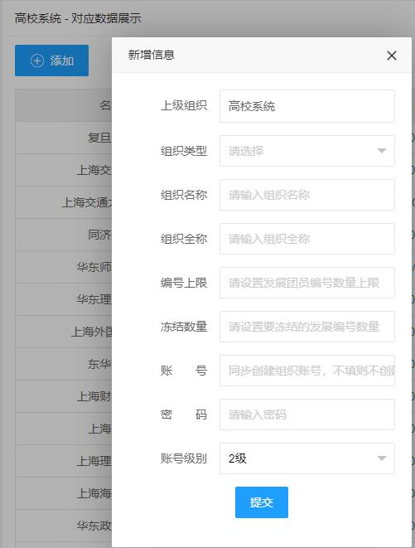
- 暂时未决定要上限是多少的话，“编号上限”一栏可以输入 0，可以后续再调整。字段含义：
  - 上级组织： 节点的直属上级组织，如果上级组织不对，请重新点选上级组织后再点击“添加按钮”
  - 组织类型： 除初中、高中单位外，均选其它即可
  - 组织名称： 节点的短名称，例如“青浦一中”
  - 组织全称： 节点在智慧团建系统中的全称，例如“上海市青浦区青浦第一中学团委”
  - 编号上限： 节点本年度的可发展团员上限，其额度会从其直属上级节点的额度中转移，因此需保证其上级节点有足够空余名额
  - 冻结数量： 设置了年度上限，但仍可以冻结部分名额，使其无法短时间内用完全部额度，等待时机再解冻
  - 账号： 要同步为节点创建管理员账号时可在此输入用户名，账户名称默认使用 组织名称
  - 密码： 管理员账号的密码
  - 账号级别： 2级管理员具有组织管理权限（例如：添加下级组织），3级管理员无组织管理权限
- 如果第2步中没有同步创建账号也没事，还可以在“账号管理”中单独添加账号。选中账号要管辖的节点（只可勾选1个），选择账号级别（基层支部选3级账户、中层选2级账户），再输入账号与初始密码，点击提交。
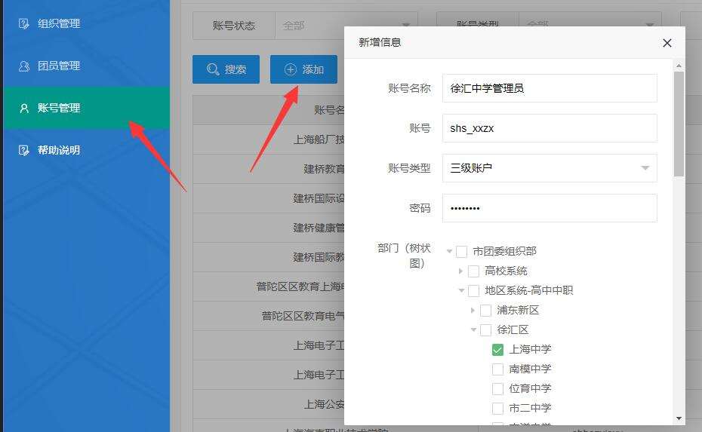

问题3 修改下级单位的可发展团员数量上限
具有组织管理权限的账户可以设置下属节点的团员数量上限。
在“组织管理”中，依次点击 节点 或 “+”号 展开、找到你要分配的节点（如果没有，可以参考问题2先添加节点），点击其所在行末尾一栏里的“编辑”按钮，出现编辑窗口：
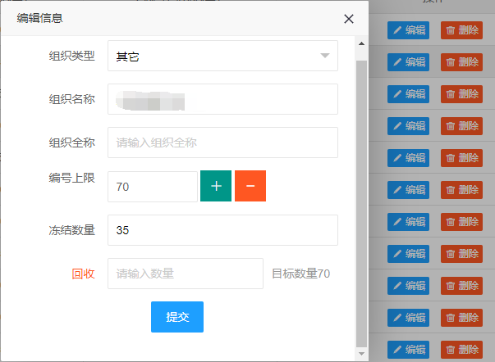
- 组织类型：节点的类型，分初中/高中/其它，据实填写即可
- 组织名称：节点的（短）名称，显示在树中，例如：青浦一中
- 组织全称：节点在智慧团建系统中的全名，例如：上海市复旦大学核科学与技术系2019级本科生团支部，请据实填写
- 编号上限：该节点当年可发展的团员数量上限，此处无法填写，可以通过后面的“+”、“-”按钮进行“追加”、“收回”操作；“追加”：从选中节点的直接上级组织的空余名额中抽取给定数量追加给该节点；“收回”：从选中节点的空余名额中抽取给定数量退回给直属上级节点；
- 冻结：指定分配的名额中，冻结多少名额，被冻结的名字无法被申领、向下分配、向上收回，解冻后方可正常使用；解冻：假设原先冻结数量为30，现修改为20，则会有10个名额被自动解冻。

问题4 关于“冻结”的说明
自2021年4月起，系统新增冻结额度能力。
被冻结的额度仍归属与该节点。类似于银行存款，虽然被冻结，但仍属于你的财产，只是无法使用。假设设定的编号上限是 100，冻结数量 30，则该组织本年度最多可申领100个编号，且当前最多申领70个编号。
处于冻结状态的额度（编号）完全无法使用，既不可以向下分配，也无法被上级组织回收，也无法自己申领，只有上级组织将其解冻后，才可以被操作。
解冻： 通过修改下级组织的冻结额度，即可达到解冻的目的。假设当前冻结额度是35，将其修改为10，则会有25个编号被解冻；将其修改为0，则会有35个编号被解冻。
冻结能力主要用来解决分批发展的问题，例如：总额度100，但上半年最多只允许发展60个，则可以冻结40个，下半年再解冻。

—— 上海市团员编号管理系统开发组， 2021年4月26日

